飞机大战的游戏设计：

通过主函数不断循环来单线程执行游戏的所有效果。

具体的代码注释都有。

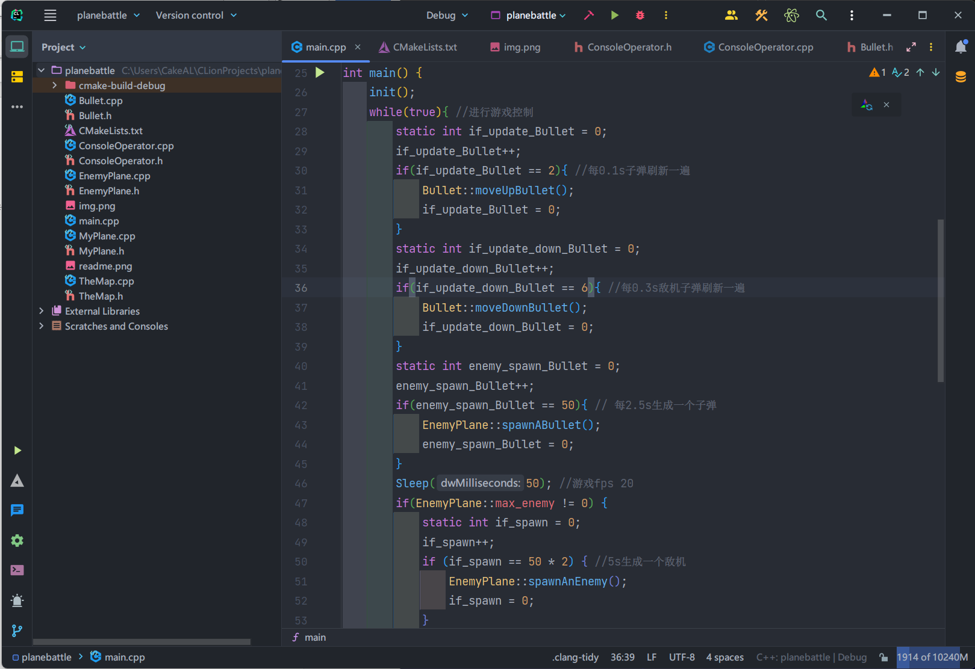

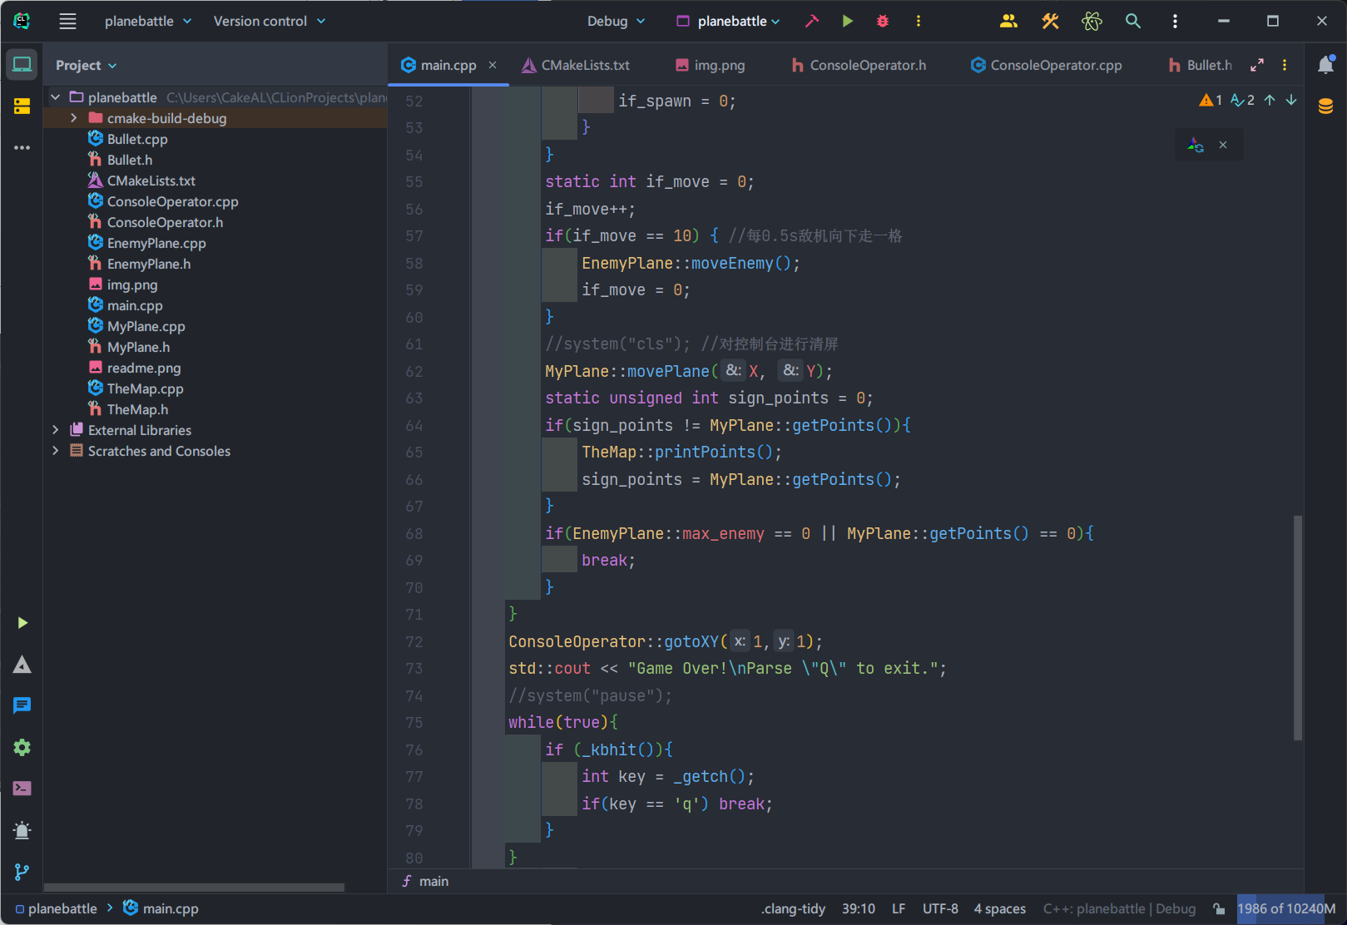

效果展示：需要使用旧版控制台。不能用win10/11的新版终端。

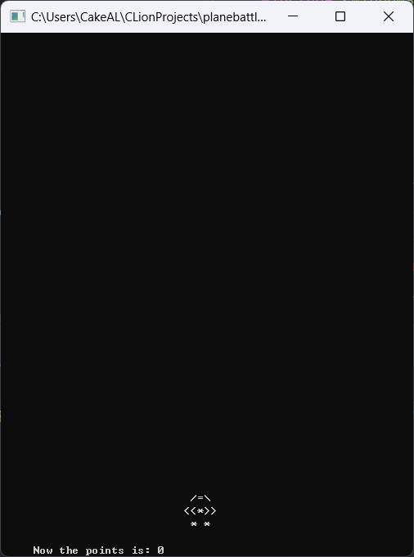

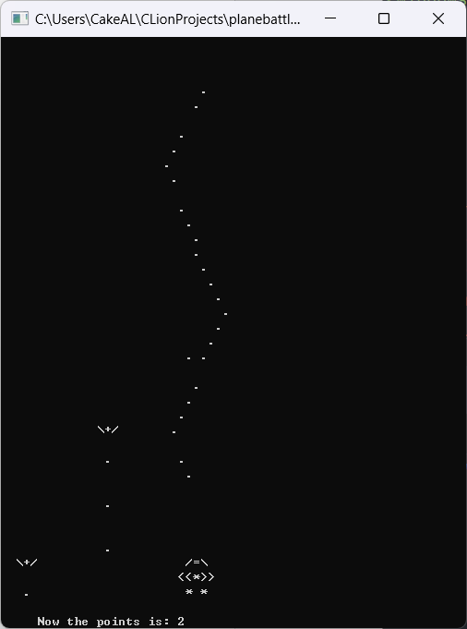

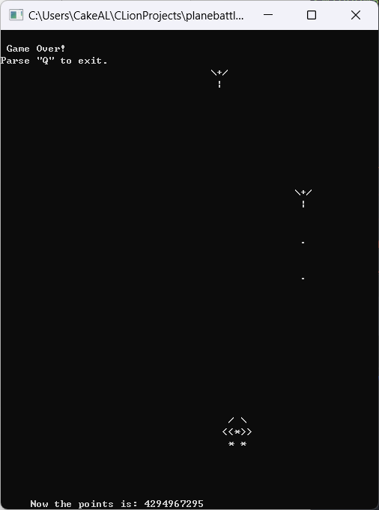

↑被击中后，且分数为0的时候导致游戏结束，最下面变成了unsigned int最大值，原因是因为溢出。未做处理。

正常达道分数50的时候也会显示这个页面表示结束。